Το σχολείο μου
Το σχολείο μου το λένε Περιφερειακό Δημοτικό σχολείο Πολεμίου.Βρίσκεται στο Πολέμι στο τέλος του χωριού.
Το κτίριο του είναι όμορφο. Το γήπεδο του σχολείου μου είναι τεράστιο και γύρω του έχειδιάφορα και πολύχρωμα παγκάκια. Μάλιστα το γήπεδο μας έχει πανύψηλα δέντρα όπως πεύκα και κυπαρίσσια κλπ. Στο προαύλιο έχει διάφορα και όμορφα λουλούδια όπως τριαντάφυλλα, σκυλάκια και μαργαρίτες. Πάνω σε ένα τοίχο υπάρχει μια ξύλινη κατασκευή που έχει πάνω ένα καράβι. Κάτω από το καράβι έχει ένα ωραίο ποιηματάκι για την Ιθάκη. Γύρω από τις αίθουσες υπάρχουν βεράντες.Στην πιο μεγάληβεράντα υπάρχουν παιχνίδια και μέσα στην μέση έχει μια μεγάλη βρύση, ακόμα υπάρχουνμεγάλα και μικρά κάγκελα με χρώμα μπλε .
Το σχολείο μου είναι διώροφο.Υπάρχουν 6 αίθουσεςδιδασκαλίας που έχουν μέσα θρανία και καρέκλες των μαθητών. Ακόμα έχει αίθουσα ιατρείου, οικοκυρικών, τεχνολογίας, μουσικής και 3 αποθήκες.Υπάρχει το γραφείο του διευθυντή και των δασκάλων,το κυλικείο και οι τουαλέτες.
Ο χώρος που μου αρέσει είναι η τάξη μου επειδή εκεί είμαι με τους συμμαθητές μου και την δασκάλα μου. Μαθαίνουμε νέα πράγματα και στολίζουμε την τάξη με τις εργασίες μας.
Έχω πολλέςαναμνήσειςαπό το σχολείο μου αλλά πάντα θα θυμάμαι τα διαλείμματα που παίζουμε με τις φίλες μου κυνηγητό.
Στο σχολείο μου θα ήθελα να έχει μια κλειστή αίθουσα γυμναστικής. Ακόμα του λείπει μια αίθουσα εκδηλώσεων.
Αγαπώ πολύ το σχολείο μου!! Για να το διατηρήσω ωραίο πρέπει να το έχω πάντα καθαρό και συγυρισμένο. Έτσι θα είναιπάντα ωραίο!!!!
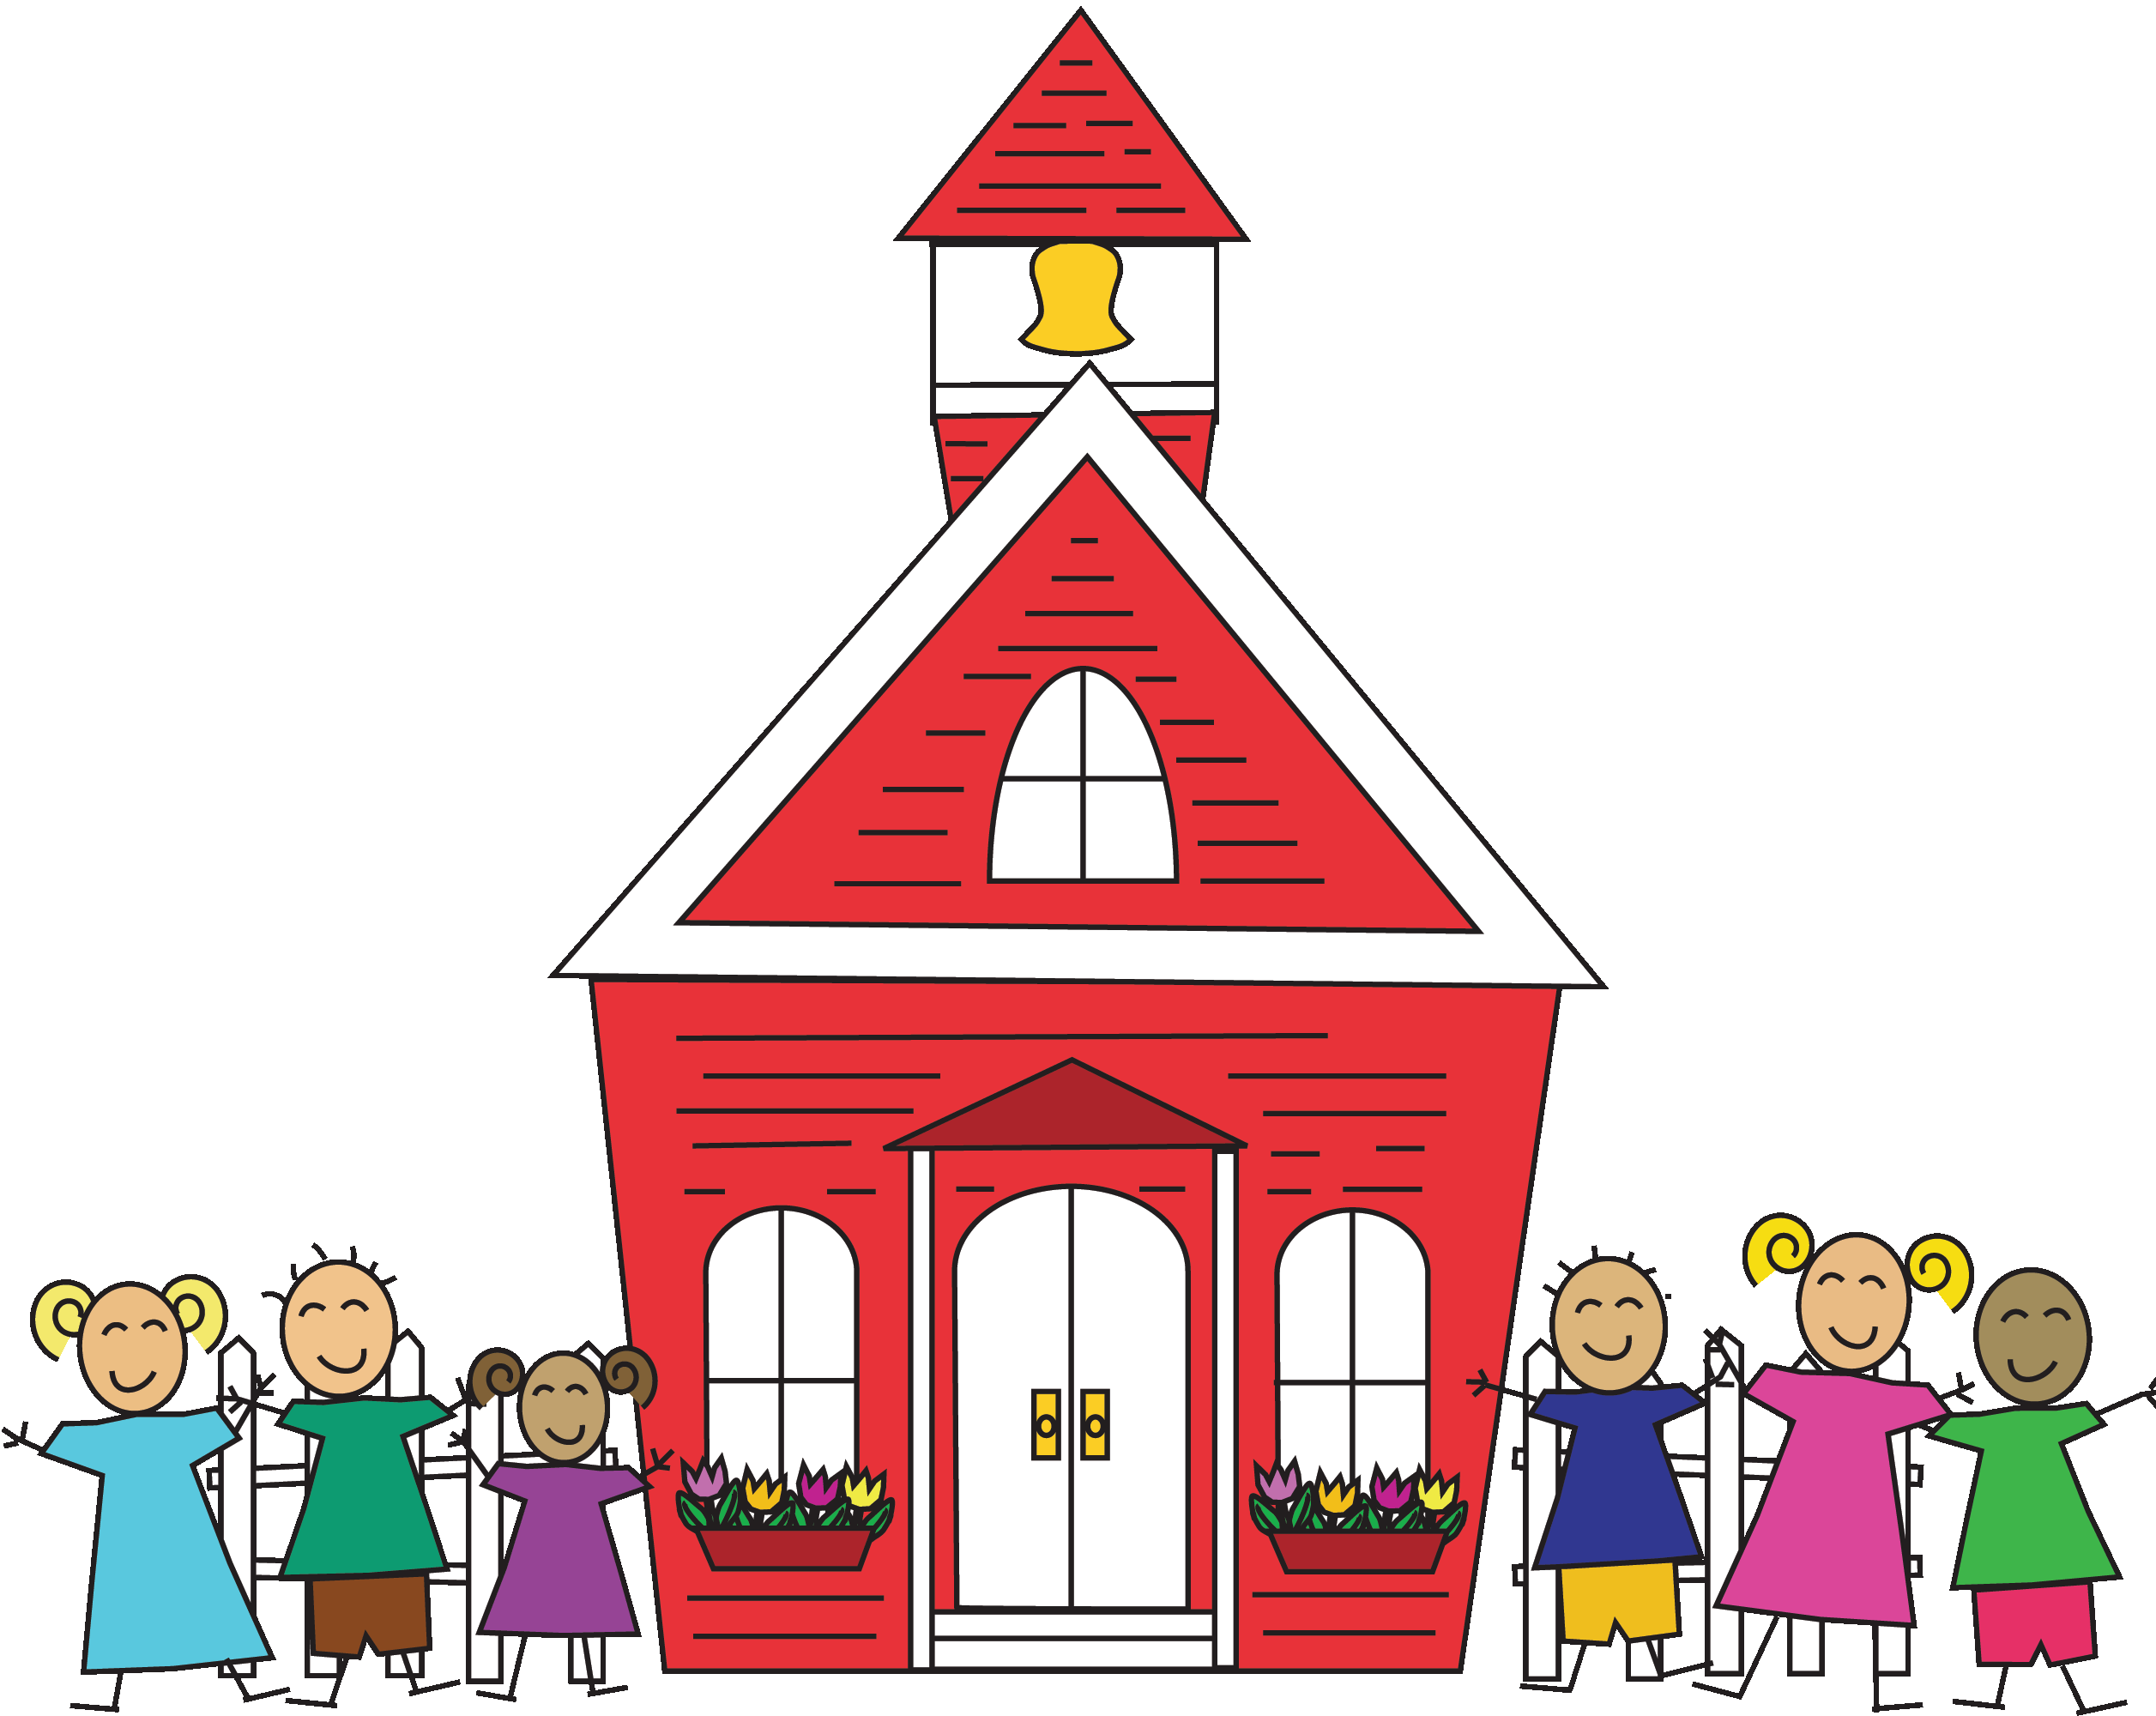
Κυριακή Καψούλη
Τάξη Δ’

